Bài 2. Hướng đối tượng

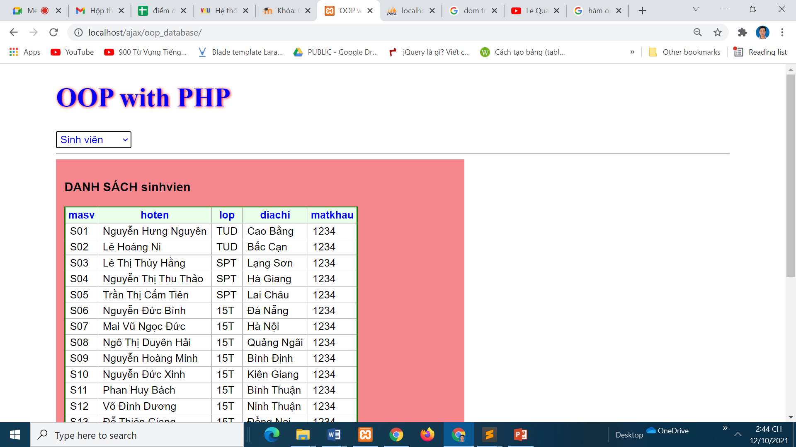

Bước 1. Tạo cơ sở dữ liệu udn. Đã gửi ở lab 10

Bước 2. Tạo lớp tệp database.class.php như sau

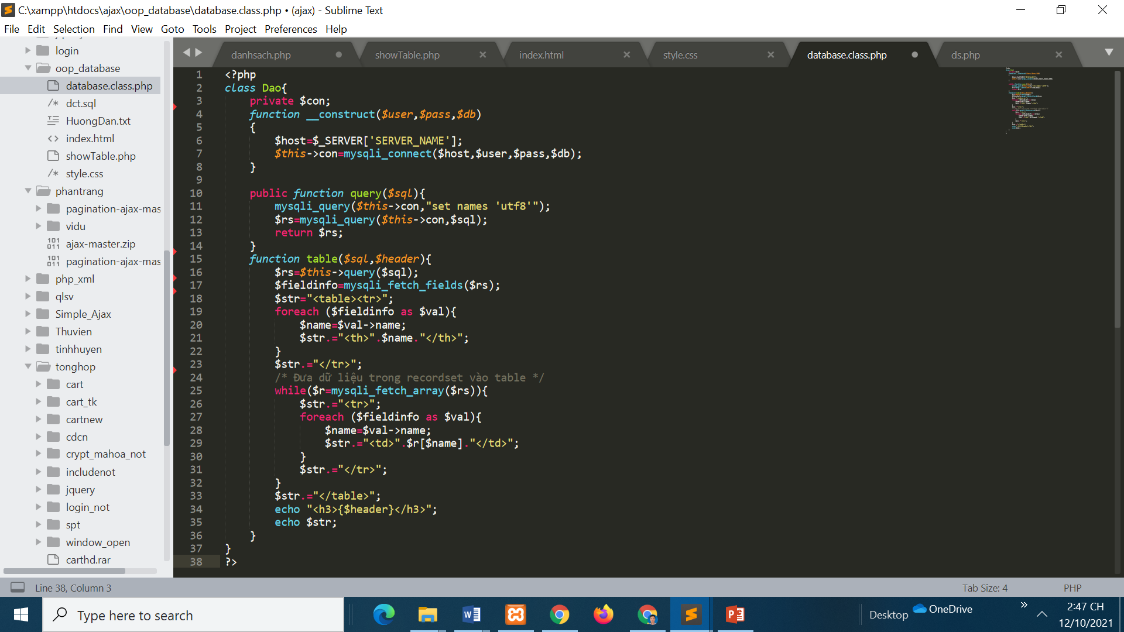

Bước 3. Tạo tệp index.php như sau

<!doctype html>

<html>

<head>

<meta charset="UTF-8">

<meta name="viewport" content="width=device-width, initial-scale=1.0">

<title>OOP with PHP</title>

<link href="style.css" rel="stylesheet"></link>

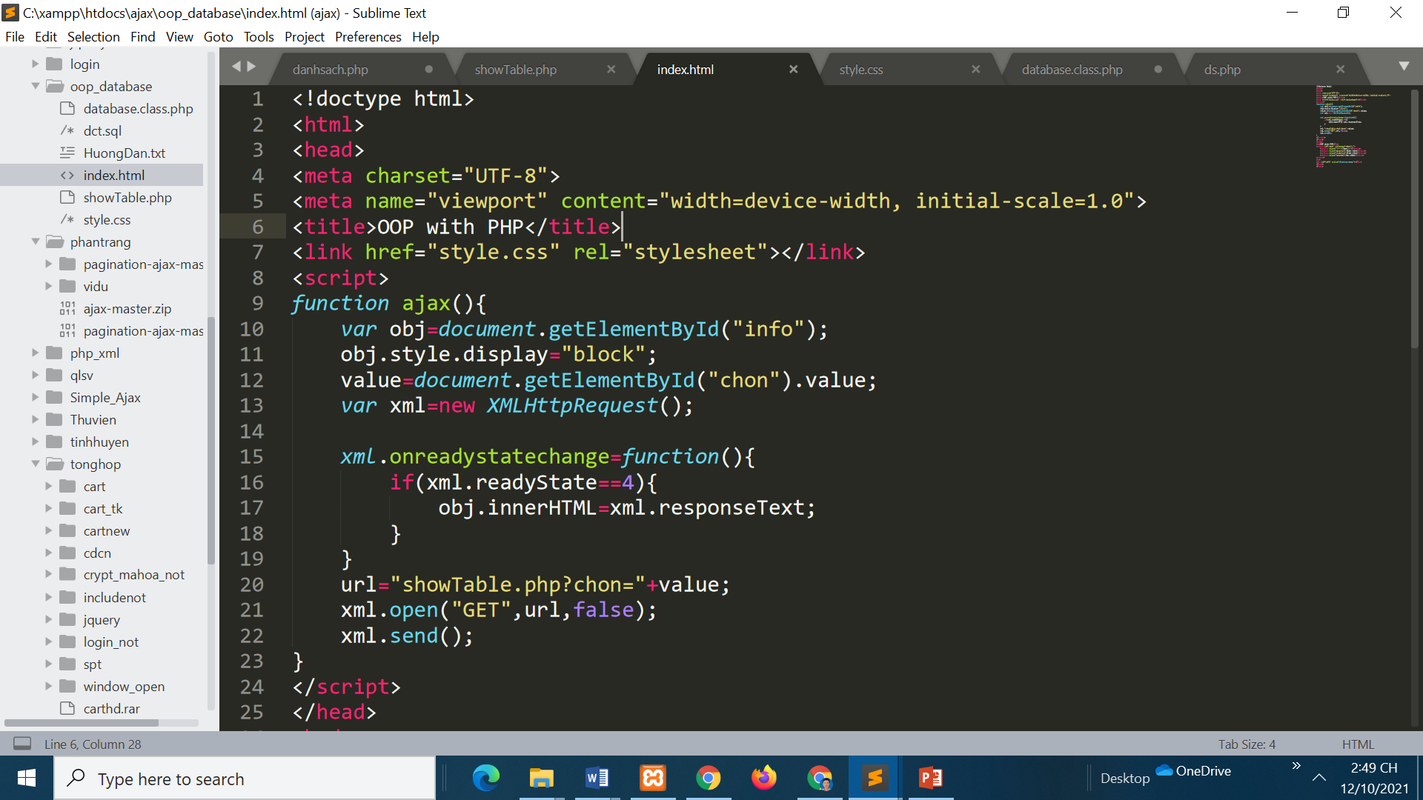

</head>

<body>

<h1>OOP with PHP</h1>

<select id="chon" onChange="ajax();">

<option value="">-->-Chọn-<--</option>

<option value="giaovien">Giáo viên</option>

<option value="sinhvien">Sinh viên</option>

<option value="hocphan">Học phần</option>

<select>

<hr>

<div id="info" style="display:none;"></div>

</body>

</html>

**Bước 4. Tạo tệp showTable.php như sau**

